Errata Corrige - Rapporto Rifiuti Speciali 2026
Versione integrale (n. 433/2026)

1/10/2026

- Capitolo 2 - Gestione dei rifiuti speciali
Paragrafo 2.11 - Smaltimento in discarica
Sottoparagrafo 2.11.6 - Smaltimento in discarica dei rifiuti contenenti amianto
pag. 160 della versione pubblicata in data 21 luglio 2026: si sostituisce la Figura 2.11.27 di seguito riportata in grigio con la Figura 2.11.27 che la sostituisce:

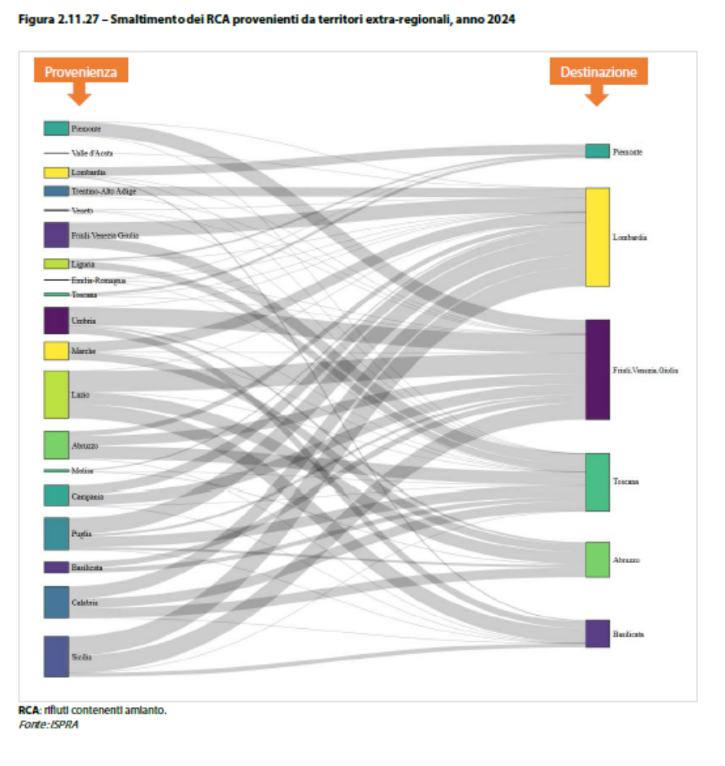
Figura 2.11.27 – Smaltimento dei RCA provenienti da territori extra-regionali, anno 2024
RCA: rifiuti contenenti amianto.
Fonte: ISPRA

Figura 2.11.27 – Smaltimento dei RCA provenienti da territori extra-regionali, anno 2024
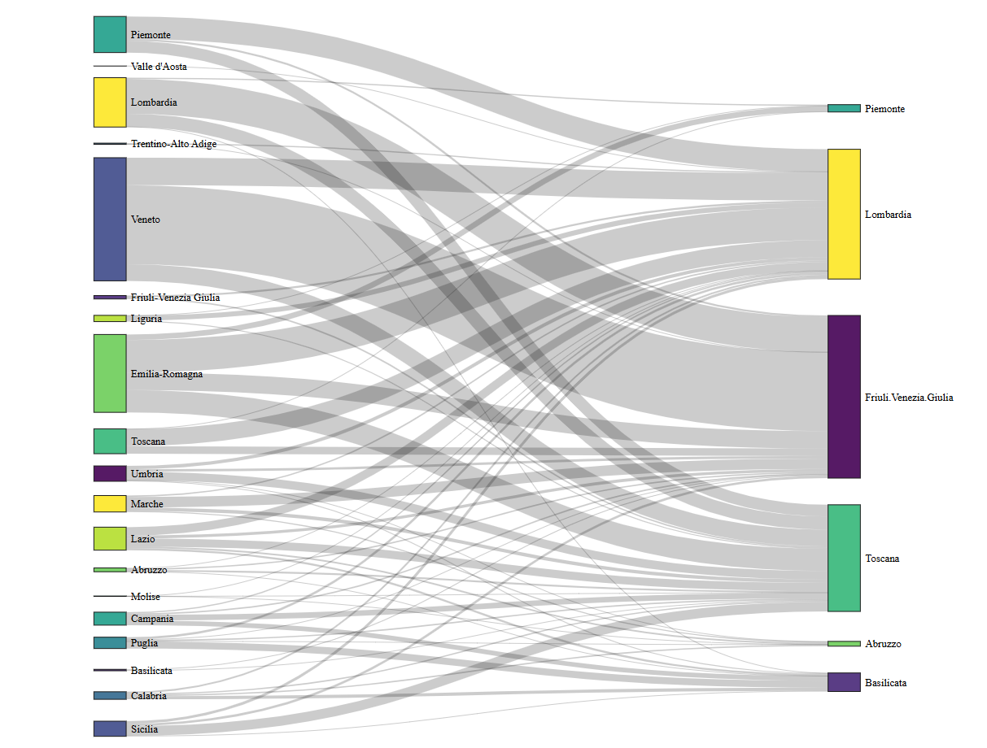
Destinazione
Provenienza

RCA: rifiuti contenenti amianto.
Fonte: ISPRA

